底片管理系统文档
- 操作说明
1.1申请底片.
图(1)
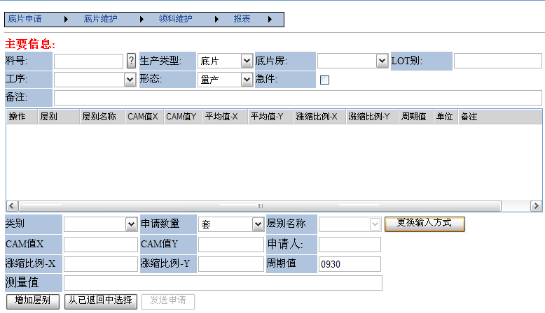
点击料号右边的 “?”按钮,可以按照工单或者料号来进行筛选,图(2).所选料号必须要有工单在站.
图(2)
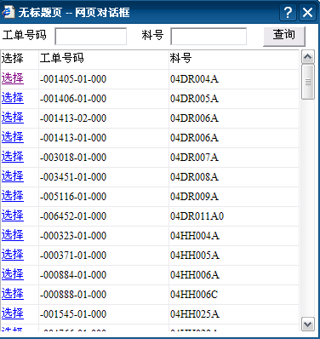
如果所选料号是5月之后导入ERP系统的,系统将自动从ERP中获取到类别和层别的信息,例如选择料号: HK10N51082B0,如图(3).
图(3)
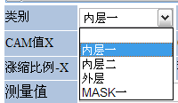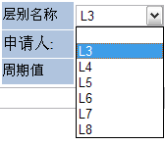
如果是5月之前的料号,类别和层别两处的下拉列表将为空,这时可以使用手动输入.点击 “更换输入方式”.如图(4)
图(4)
如果ERP中存在类别和层别的信息,CAM值也将有所选的类别自动获取.如果若干组测量值之后,页面上会自动计算出平均值和涨缩比例.
申请数量选择为 “套”的时候,点击增加层别将一次添加为同一套的多张底片,如图(5),点“删除”的时候同样也将是按 “套”删除.若按 “张”申请则一次只添加一张底片,删除的时候也只删除一张.
在手动输入时,如果申请数量选择 “套”,在“层别”处输入以半角逗号隔开的字符串,同样也可以一次添加多张底片,
图(5)
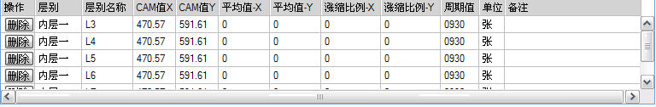
发送申请之后将会自动生成申请单号.
  - 底片审批.
图(6)
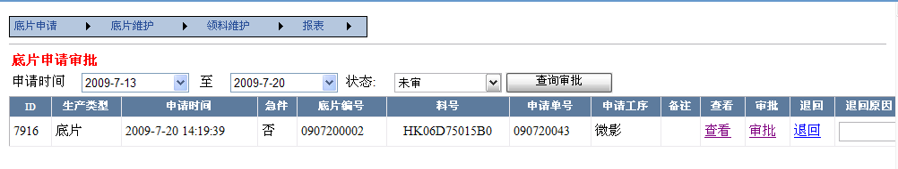
底片审批由底片房完成,流程总共只有一次审批.页面默认显示最近一周的数据.点击 “查看”可以看到申请单的详细数据.如图(6)
图(6)
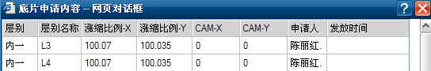
  - 底片发放
此处分为 “发放底片”和 “发放LDI”两个页面.操作基本相同.如图(7)
图(7)
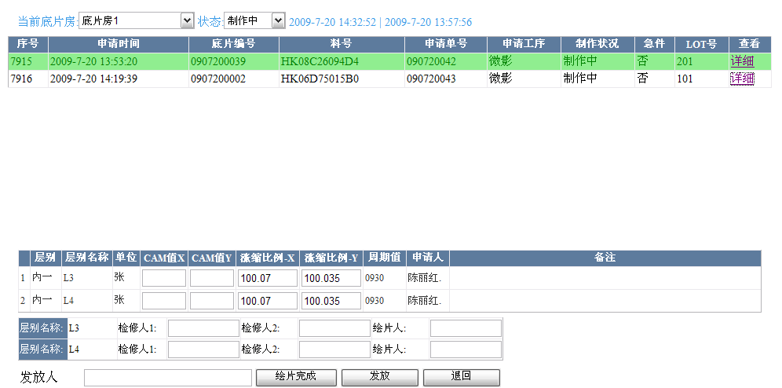
以 “发放底片”为例,若审批有误,此时可以选择退回,不进行绘制和发放.正常情况下首先填写绘片人, 此时还可以对CAM值进行修改,点击 “绘片完成”.刷新页面后填写 “检修人”和 “发放人”即可完成发放.
  - 底片召回.
图(8)
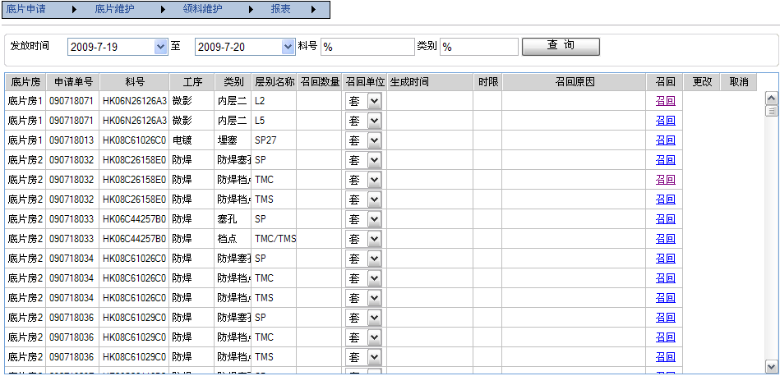
召回数量比如填写为 “1”，时限处 填写自然数，表示从现在开始推后几个小时。点击 “召回原因”，如图（9），可以单击某一项自动完成，也可以手动填写。
图（9）
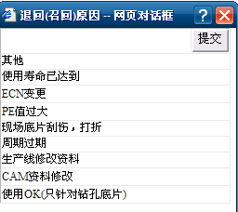
选择按“套”召回,则召回申请时添加的一张或多张成 “套”的底片,若申请时的单位为 “张”,则只召回操作的那张底片.
  - 底片退回
图(10)
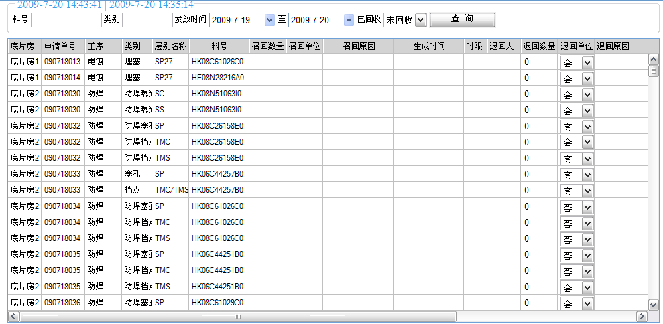
底片退回由生产线完成.若底片存在召回信息,则退回信息和召回信息保持一致且不可更改.退回数量也必须填 “1”. “退回单位”的意义同召回页面的 “召回单位”.
  - 底片回收.
图 (11)
DI不用退回和回收. 此处可以更改退回原因,填入回收人员,点击 “现在回收”即可
- 其他说明
2.1 有两处可以查看底片记录。 在记录查看页面,由接口人要求,将底片状态“绘片中”和 “绘图完成” 统一显示为 “绘图中”,将 “已发放” 改为“绘制完成”。
2.2 由于一开始的时候用户强烈要求严格控制以“张”为单位来申请和使用底片，可以按“张”退回底片，之后才可对该退回的底片按“张”申请。所以底片申请页面有一个“从已退回中选择”，此功能是为了满足上面的需求，但是后来开放了按“张”申请的管制，所以该功能基本没有使用。
2.3 此程序之外还有一个C/S模式的程序,用于在发放底片和召回底片的时候,以邮件和弹窗的形式提示申请底片的用户.

